# 服务端部署文档

[购买地址](https://item.taobao.com/item.htm?spm=a1z10.5-c.w4002-13420503034.16.6db3b404LngbTM&id=555040552514)

感谢你的购买，对于运营APP，有一款性能较好的服务器是必须的，我们不推荐使用虚拟机，它速度太慢，影响用户体验。本产品需要阿帕奇环境，和php mysql.

## 第一步：

解压发送你的压缩包，你会看见服务端文件夹，里面包含服务端代码和数据库文件。

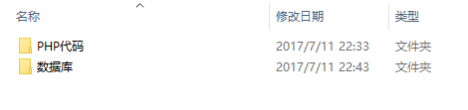

## 第二步：

登陆数据库后台，创建数据库。然后导入数据库文件夹里面的数据库文件。

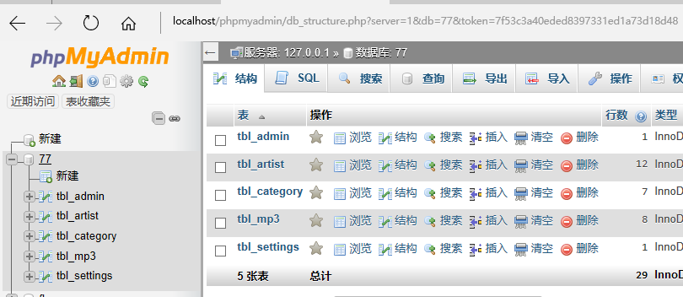

## 第三步：

我们需要在PHP代码里面配置数据库信息。然后在吧PHP代码文件夹里面的所有文件上传到你网站的根目录。在访问你域名即可登陆服务端。默认账号密码都是admin

1. 使用编辑器打开PHP代码\includes目录里面的connection.php文件。填写你数据库信息。
2. 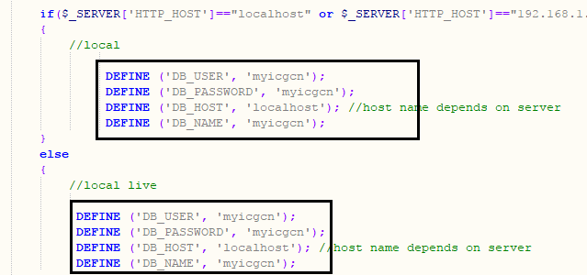

注意2出都需要填写。分别是：数据库用户 数据库密码 数据库地址 数据库名称

1. 最后把PHP代码里面的文件全部上传你根目录，在访问域名即可登陆后台。

账号admin 密码admin

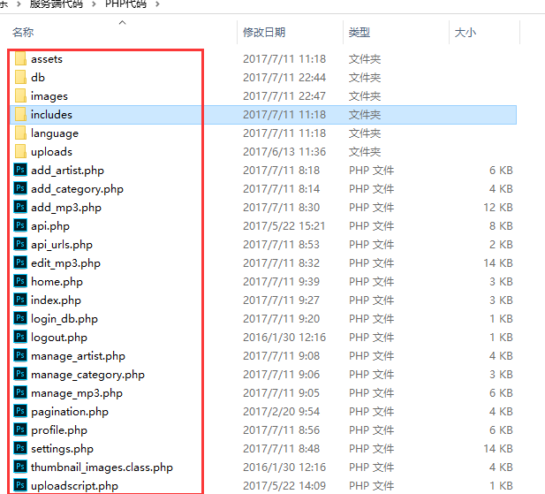

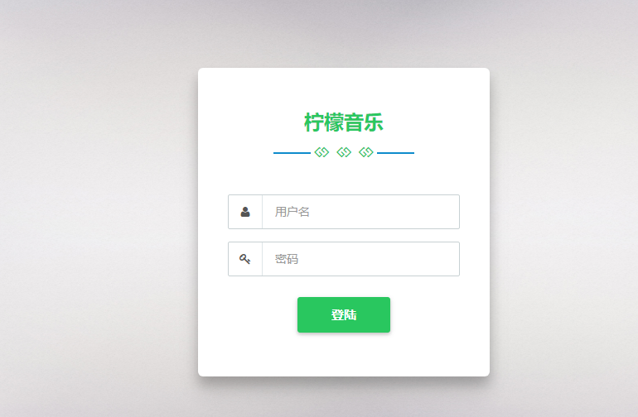

此时，服务端已经部署完成，下一步。编译app